# **CTF Cats and hacks**

Se facilita las siguientes imágenes y un archivo comprimido en formato .zip con su hash en diferentes funciones. Calcular previamente el hash de los archivos para verificar que se ha copiado correctamente y la información esta integra.

Para resolver este reto se debe dar la solución con el siguiente formato: **cat&hack{[cadena_de_texto]}**

**Ejemplo de solución:** cat&hack{gatitos2023}

**cats.jpg**

MD5: 6cf12a6bf22706e78fc2fa25d8a7f686

SHA1: ae5ed46eb9bd54694a33c6832fa14993cf17c44a

SHA256: bc6d9b839fa3123251be1d0cfbc90d46a6933bca601524168193e89c44894a63

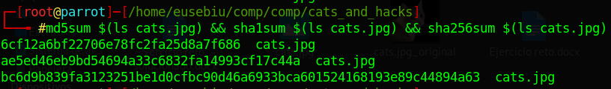

**fat_cat.jpg**

MD5: 8c21cb9d687f90592a90e08d2c790790

SHA1: 46e7a4ae9c61e5ddd2ddb9c81e5cb501632b886f

SHA256: 5caa28916936d531a5356e5d465b33be105b9331c880e678ea4d98d4cc6b7369

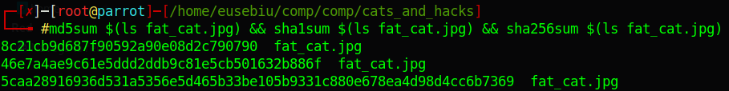

**gato.jpg**

MD5: 9ddf77e457ae025526a559ee2dd52936

SHA1: 9b9363d562e8b743c3828764d05b6c68e9823e11

SHA256: da932b219f40d1c76f4a39abb01198fbf3a04b07ff7bc0c67b9d5d85e0479112

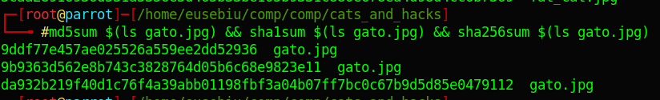

**flag.zip**

MD5: 467b094c3f8de771e2ad4f523c5e5b88

SHA1: bdf764491b9712976603f3fd85abe059e10e2679

SHA256: 316e9cfffaa60b8440bab6df85eb7aa4f386d376fe7a5988dfd9380719572555

